The SEEALL Academy Mr. Angelo J. Sacco, Principal

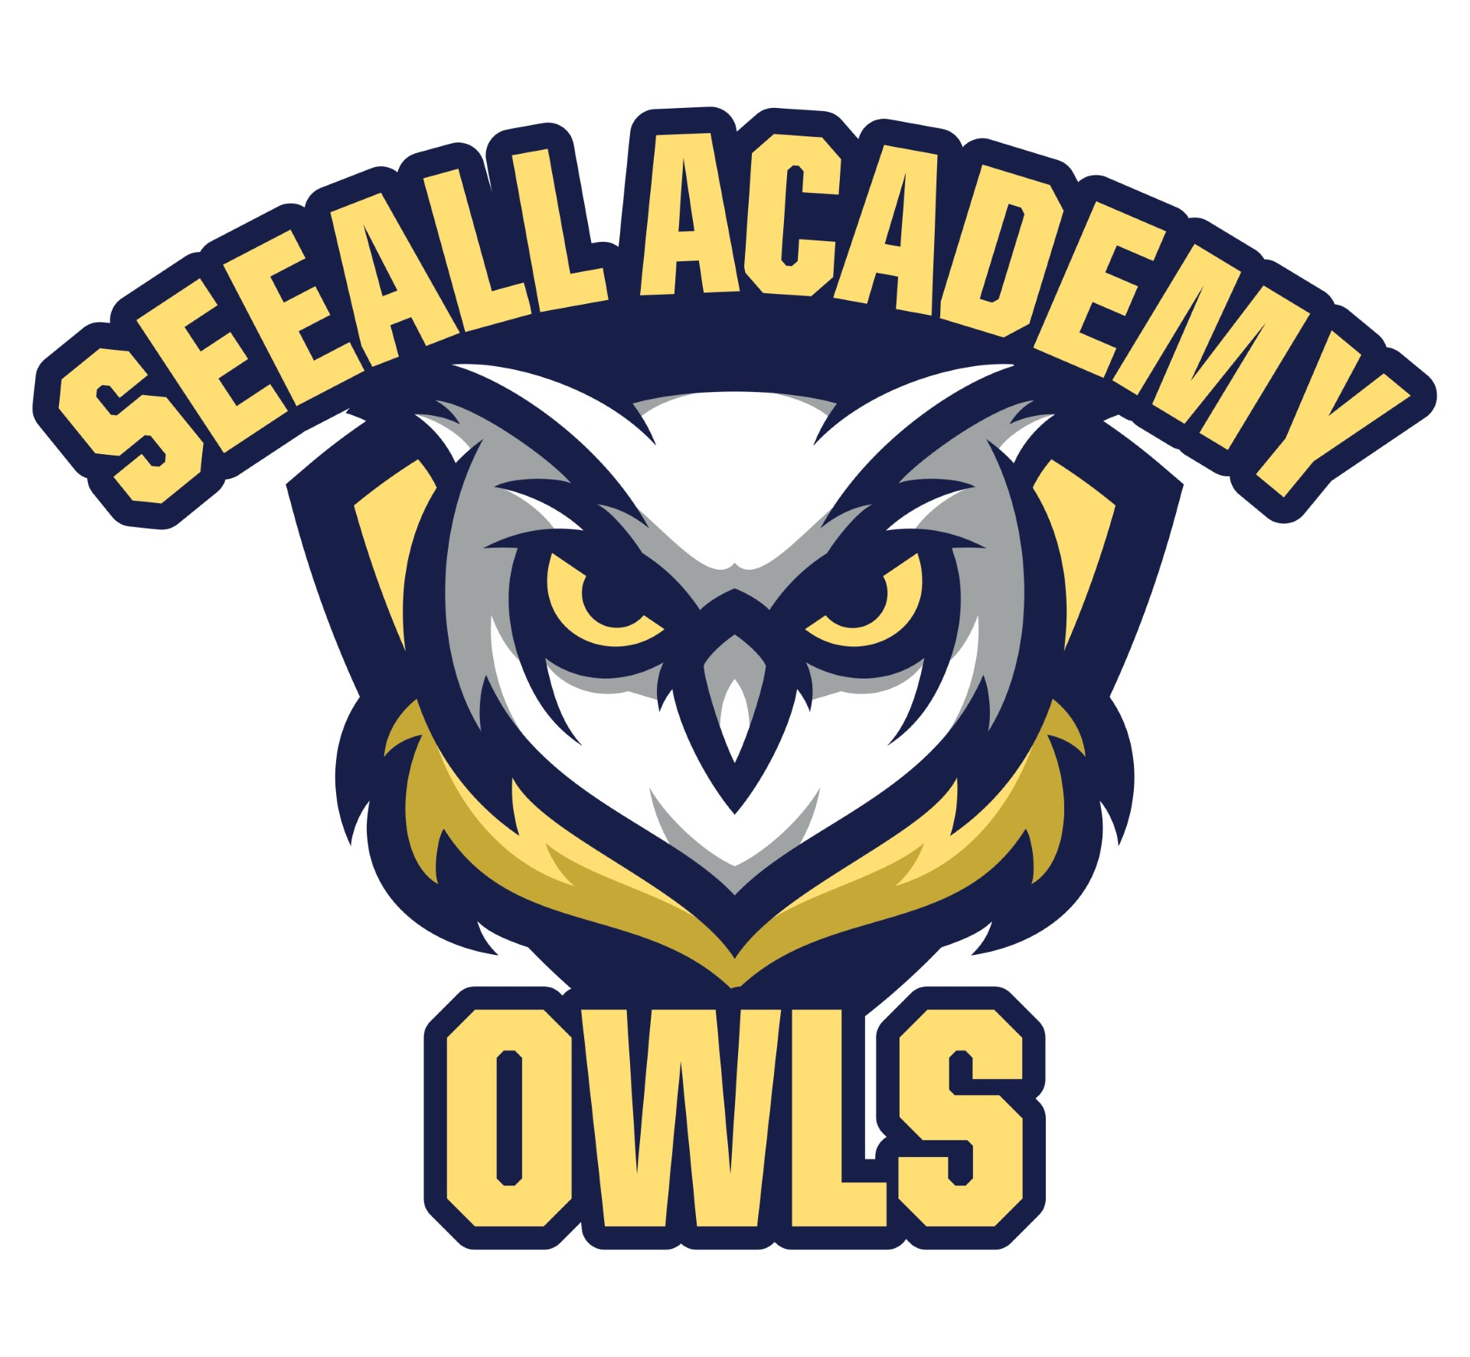
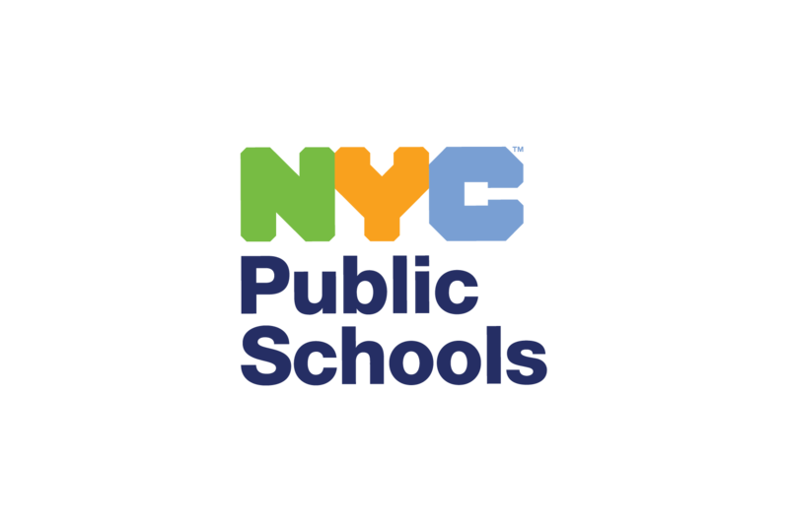
5601 16th Avenue, Brooklyn, NY 11204 Ms. Angela M. Panetta, Assistant Principal
Telephone # (718) 851-8070 Fax # (718) 853-9308 Ms. Nicole Adisano, Assistant Principal
Mr. Andrew Wells, Assistant Principal

١٩ مارس ٢٠٢٥
عزيزي ولي الأمر:
صحة طفلك تهمنا. في سن مبكرة، يكتسب الأطفال عادات تُشكل صحتهم طوال حياتهم. تُلزم وزارة التعليم في ولاية نيويورك جميع الطلاب من الروضة وحتى الصف الثاني عشر بدروس في التثقيف الصحي، بما في ذلك دروس حول فيروس نقص المناعة البشرية. في مدارس مدينة نيويورك العامة، تشمل دروس التثقيف الصحي دروسًا حول الصحة والسلامة الشخصية؛ والتغذية والنشاط البدني؛ والصحة الاجتماعية والعاطفية والعقلية؛ والوقاية من تعاطي الكحول والتبغ والمخدرات الأخرى؛ والنمو والتطور؛ والوقاية من الأمراض.

هذا العام، سيتلقى طفلك دروسًا من منهج دراسي بعنوان "النمو والبقاء آمنًا". تتميز الدروس بدقة طبية وشمولية ومناسبة للعمر. وقد طورتها مدارس مدينة نيويورك العامة بالشراكة مع خبراء الصحة وقادة المجتمع وأولياء الأمور والمعلمين.

من الروضة وحتى الصف السادس، يتعلم الطلاب كيفية:
· الحفاظ على صحتهم وتجنب الأمراض،
· تنمية احترام الذات وأجسادهم،
· الدعوة إلى اللطف والتعاطف،
· التواصل مع أشخاص بالغين موثوق بهم.

يرجى مراجعة لمحة عامة عن مستوى الصف الدراسي لمعرفة المزيد عن الدروس. يمكن الاطلاع على الدروس على موقع مدرستنا الإلكتروني.

يشترك أولياء الأمور والأوصياء والمدارس في هدف مشترك: نريد أن يتمتع الطلاب من جميع الأعمار بصحة جيدة في جميع جوانب حياتهم. نحترم دوركم كآباء/أوصياء في تعليم طفلكم السلوكيات الصحية التي تدعم معتقدات وقيم عائلتكم. نشجعكم على مناقشة ما يتعلمه طفلكم في حصص الصحة، والتحدث إلى معلم طفلكم، أو منسق شؤون أولياء الأمور، أو إليّ. إذا كانت لديكم أي أسئلة، يُرجى التواصل مع السيدة فيرجسون على الرقم x1102.

مع خالص التحيات،

أنجيلو ج. ساكو

مدير المدرسة

